Раздел |  | Политико-правовые процессы. История формирования полиэтнического общества в Казахстане
ФИО педагога |  | Кононенко Л.А.
Дата |  | 07.12
Класс 11 |  | Количество присутствующих: | отсутствующих:
Тема урока |  | Формирование полиэтнического общества в советский период
Цели обучения, которые достигаются на данном уроке (ссылка на учебную программу) |  | 11.2.1.3 использовать понятия "депортация", "спецпереселенцы", "полиэтническое общество", "национальная политика", "интернационализм", "толерантность" для объяснения процесса изменения этнического состава Казахстана  11.2.1.2 исследовать этапы изменения этнического состава населения на территории Казахстана
Цель урока |  | •определить причины формирования полиэтнического общества в советский период;  •продолжить формирование навыков анализа исторических документов;
Критерии успеха |  | Понять смысл и содержание концепций формирования полиэтнического общества.  Выявляет и анализирует периоды этнических изменений в историиКазахстана
Ход урока
Этапы урока | Деятельность учителя |  |  | Деятельность обучающихся | Оценивание | Ресурсы
Начало урока  10 мин | Приветствие, психологический настрой на урок.  Закрепление терминологии. Игра «Почтальон». Почтальон достает карточку и адресует любому учащемуся.  Терминология.  Моноэтнический состав –преобладание одного этноса в составе населения страны.  Миграция – перемещения населения, связанные с переменой места жительства.  Иммиграция - въезд населения одной страны в другую на временное или постоянное проживание, рассматриваемый по отношению к стране, куда въезжают мигранты.  Эмиграция - Переселение из одной страны в другую по экономическим, политическим, личным обстоятельствам. Указывается по отношению к стране, из которой эмигрирует население.  Депортация –принудительная высылка лица или целой категории лиц в другое государство или другую местность, обычно — под конвоем.  Спецпереселенцы –лица, выселенные из места проживания, преимущественно в отдалённые районы страны без судебной процедуры. Особая категория репрессированного населения СССР. В 1930-е — это были «кулаки» и «подкулачники», с конца 1930-х начались выселения по национальному (немцы, поляки, корейцы и др.), по национальному признаку с определённых территорий и социальному признаку.  Полиэтническое общество – общество, в котором совместно проживают многие этнические и национальные группы, диаспоры.  Диаспора - часть народа (этноса), проживающая вне страны своего происхождения,  Национальная политика – принятое в бывшем СССР обозначение государственной политики в отношении этнических групп и в сфере регулирования.  Хронология «Назови дату»  4 октября 1920 г –  1928 г –  1931-1933 гг - |  |  | Приветствуют учителя.  Показывают знания терминологии и хронологии. | Словесная оценка учителя.  Взаимодополнение. | Карточки с терминами, слайд с хронологией.
Изучение нового материала  30 мин | Сообщение темы урока, целей обучения, вопросов исследования.  Учитель задает вопрос: Как слова из Гимна РК ,принятого в 1992 г связаны с темой урока?  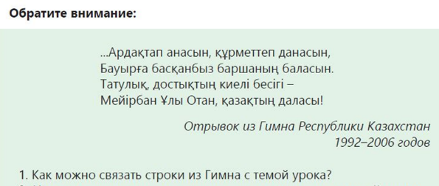  Анализ слайда «Перепись населения» (1926 –1989 гг)  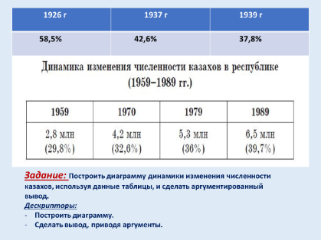  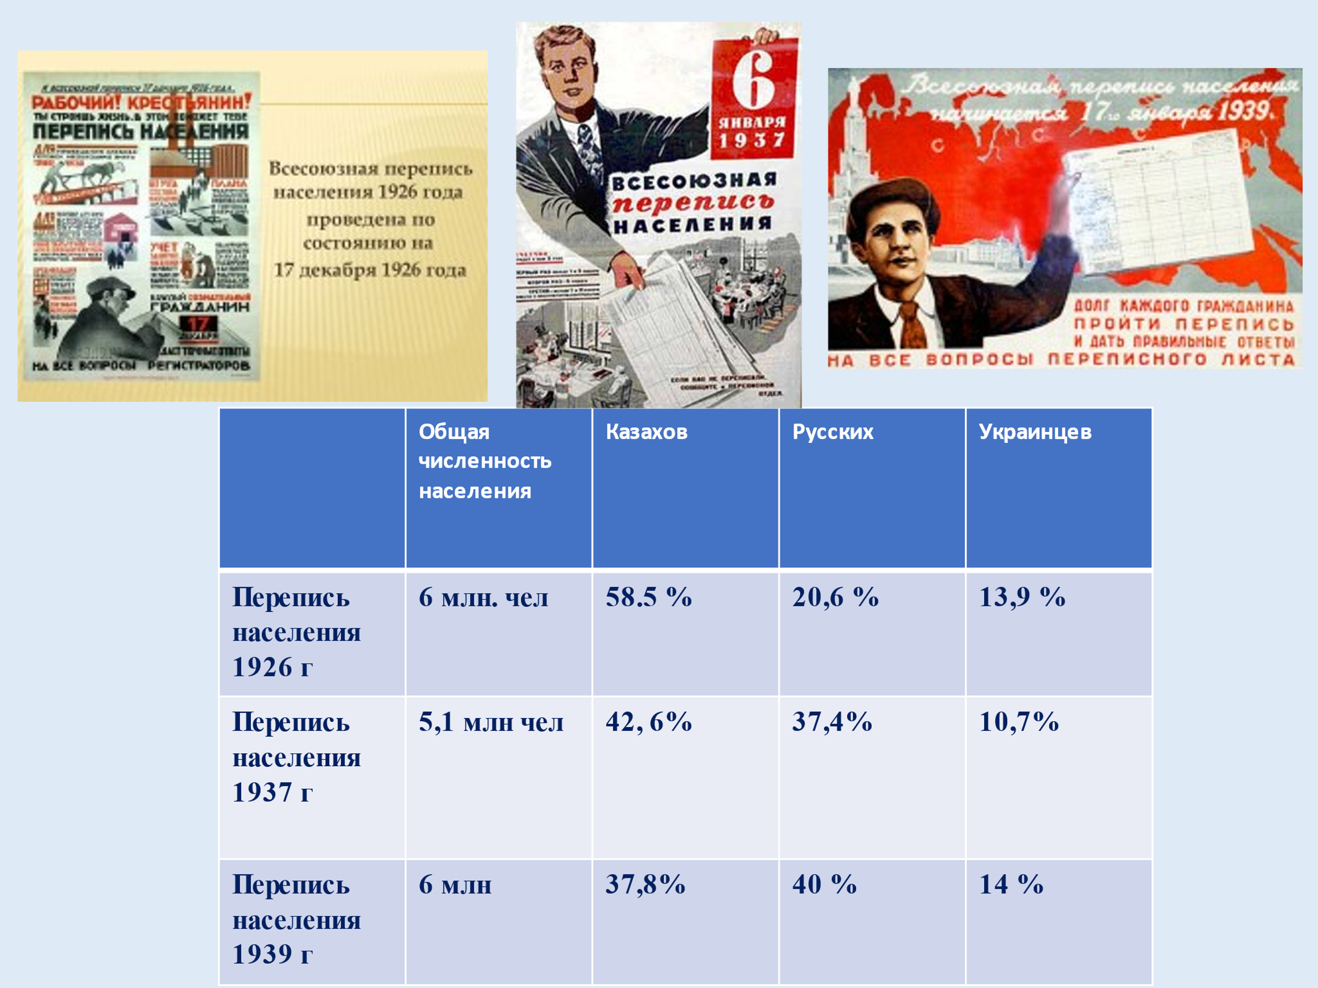  Задание: Построить диаграмму динамики изменения численности казахов, используя данные таблицы, и сделать аргументированный вывод.  Дескрипторы:  Построить диаграмму.  Сделать вывод, приводя аргументы.  Вопрос учителя: Назовите ассоциации к слову «ДЕПОРТАЦИЯ»  Дскрипторы: назвать ассоциации со словом «депортация» (каждый учащийся по одной ассоциации)  Просмотри видео и ответь на вопросы:  - Сколько этапов (волн) переселения вы увидели в ролике?  - Какие народы были переселены?  Дескрипторы:  - Определить количество этапов переселения людей на территорию Казахстана.  - Назвать народы, депортированные в Казахстан.  Задание: Проанализировать данные таблицы, сделать вывод  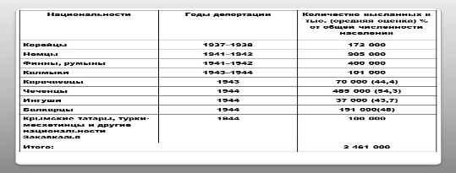  Задание: Парная работа. Используйте дополнительные материалы. Прочитайте текст про народы СССР депортированные в годы Великой Отечественной войны и отметьте на карте места их скопления.  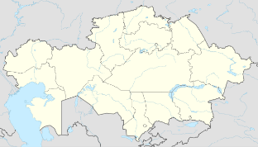  Укажите расположение этнических групп на территории Казахстана  Дескрипторы:  Прочитать текст о депортированных народах.  Отметить на карте места их скопления.  1 пара: Немцы  2 пара: Корейцы  3 пара: Поляки  4 пара: Чеченцы.  5 пара: Турки – месхетинцы  6 пара: Азербайджанцы.  Задание . Составить PEST- анализ по теме «Последствия депортации народов для Казахстана»  Дескрипторы:  - Определить политические последствия депортации народов для Казахстана.  - Выделить экономические последствия депортации народов для Казахстана.  - Назвать социальные последствия депортации народов для Казахстана.  - Определить культурные последствия депортации народов для Казахстана.  Опережающее задание. «Депортация на примере моей семьи» |  |  | Учащиеся задумаются над проблемным вопросом.  Отвечают на поставленный вопрос.  Выполняют задание: строят диаграмму, приводят аргументы  Называют ассоциации к слову «Депортация»  Смотрят видеоролик «Депортация», определяют количество этапов переселения людей на территорию Казахстана.,назвают народы, депортированные в Казахстан.  Анализируют данные таблицы, делают вывод  Отмечают на контурных картах расположение этнических групп на территории Казахстана.  Составляют PEST- анализ.  Учащиеся делают сообщение о депортации своих предков (чеченцы и азербайджанцы) | Словесная оценка учителя  . Взаимооценивание  Словесная оценка учителя  Взаимооценивание  Словесная оценка учителя  Взаимооценивание. | Слайды  Видеоролик «Депортация»  Слайд  Контурные карты
Рефлексия  5 мин | 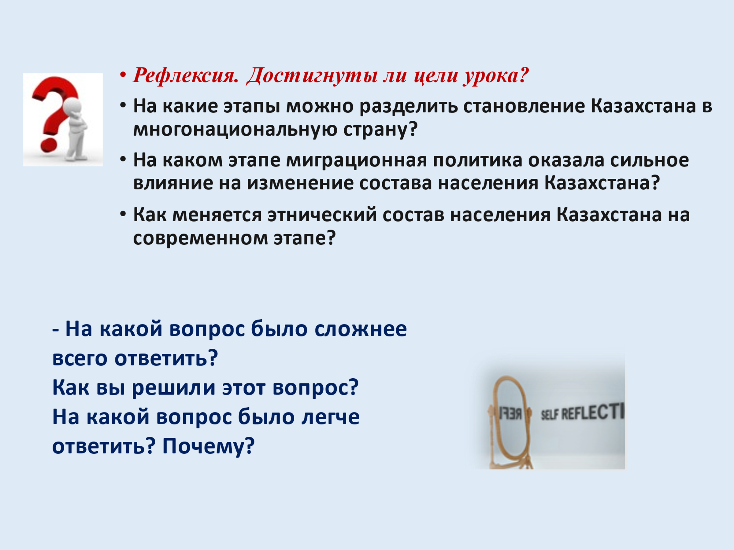  «Рефлексия» |  |  | Учащиеся отвечают на вопросы на слайде, подводят итоги.

КГУ «Школа – гимназия №1 имени Шерхана Муртазы»

Урок по истории Казахстана по теме: «Формирование полиэтнического
общества в Казахстане в советский
период»

Класс: 11 Б
Учитель: Кононенко Л.А.
Дата: 07.12.2022 год

